**附件三**

家長您好:

學生報名參加本市112學年度國民中小學本土教育整體推動方案「學生客家文化生活體驗營」，請填寫投保「旅行平安保險」之同意書，以利後續投保事誼。

說明:

1. 依據金融監督管理委員會110年12月10日金管保壽字第1100494824號函辦理。
2. 「學校辦理學生投保旅行平安保險之流程說明」明確指出，被保險人若未成年，需經法定代理人同意投保並簽名。
3. 本活動辦理時間:112年10月12日（星期四）。
4. 本投保同意書，請與報名表一併交回關東國小。
5. 同意書須填寫五處資料，如下所示:

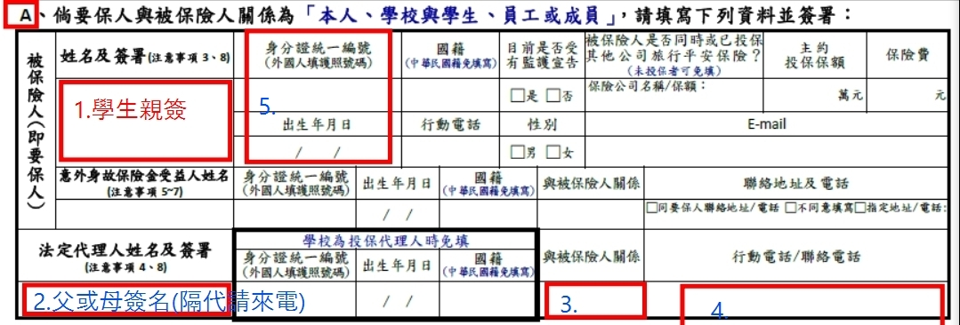

1. **被保險人:學生親簽**
2. **2.法定代理人:本欄請父或母簽名，若法定代理人為祖父母，則須提交戶籍謄本，確認為法定代理人。**